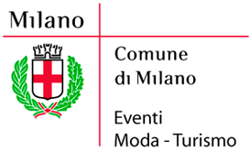 | 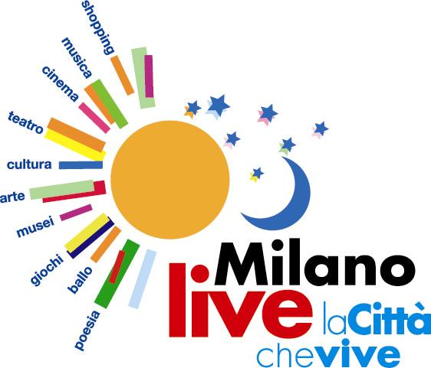 | 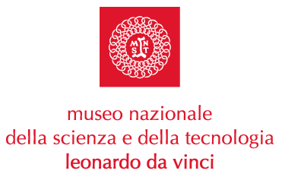 | 

MILANO LIVE..LA CITTA’ CHE VIVE
AL MUSEO NAZIONALE DELLA SCIENZA E DELLA TECNOLOGIA

sabato 24 giugno 2006

Ingresso libero dalle 20.00 alle 24.00
ultimo ingresso ore 23.30

Milano, 9 giugno 2006. In occasione della III edizione dell'iniziativa "Milano Live..la città che vive" promossa dall’Assessorato Eventi del Comune di Milano in collaborazione con la Camera di Commercio di Milano, il Museo propone l’apertura straordinaria delle sezioni storiche e dell’ “Area Esterna Toti”, dalle 20.00 alle 24.00, con il seguente programma di attività.

VISITE GUIDATE ALLA GALLERIA LEONARDO DA VINCI E ATTIVITA’ NELL’I.LAB LEONARDO Potrai esplorare i molteplici interessi di Leonardo in ambito tecnico e scientifico, dall’anatomia alla meccanica, dall’ottica all’urbanistica, e conoscerne meglio il pensiero e l’opera sperimentando il funzionamento delle macchine interattive.

APERTURA SEZIONI STORICHE E AREA ESTERNA TOTI
Potrai visitare le prestigiose collezioni del Museo, in particolare il Padiglione Ferroviario, la Sezione Orologeria, la Sezione Suono, la Sezione Astronomia.
Per chi volesse saperne di più, nell’ “Area Esterna Toti” saranno a disposizione i nostri animatori per illustrare la storia del primo sottomarino costruito in Italia dopo la seconda guerra mondiale. Il sottomarino S-506 Enrico Toti si potrà ammirare dall’esterno.

CONVERSAZIONI MUSICALI – MOZART IN JAZZ
Alle 21.00, in occasione di "Milano Live..la città che vive" e per celebrare il 250° anniversario dalla nascita di Wolfgang Amadeus Mozart, il Museo e TDK Marketing Europe propongono un concerto di grande fascino durante il quale Michele di Toro, affermato talento del pianoforte, interpreterà Mozart in chiave jazzistica. Il concerto si svolgerà nella Sala delle Colonne, ex Biblioteca del monastero olivetano di San Vittore che dal 1953 ospita il Museo, e potrà essere ascoltato anche in filodiffusione nell’atmosfera suggestiva dei chiostri del Museo.

Informazioni: www.museoscienza.org, info@museoscienza.it, T 02.48.555.1

Museo Nazionale della Scienza e della Tecnologia “Leonardo da Vinci”
Relazioni Esterne e Comunicazione
Deborah Chiodoni – Anna Chiara Andres
Telefono 02 48 555 450 - 372
Via San Vittore 21 – 20123 Milano
stampa@museoscienza.it
www.museoscienza.org

